宜蘭縣礁溪鄉三民國民小學
98年度宜蘭縣國民中（小）學環保考評

落實資源回收且分類情形良好

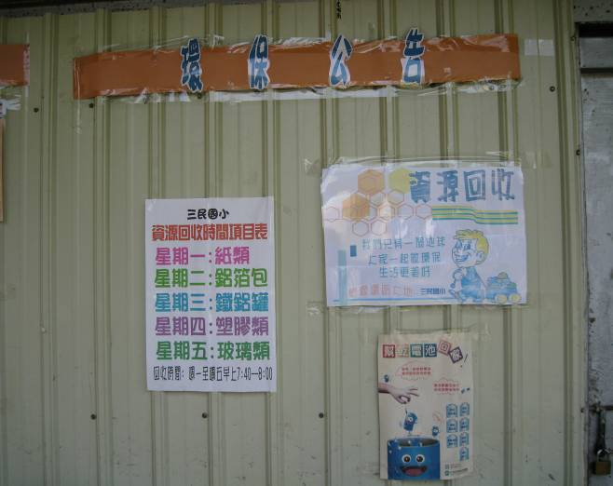
※本學期實施每日單項回收
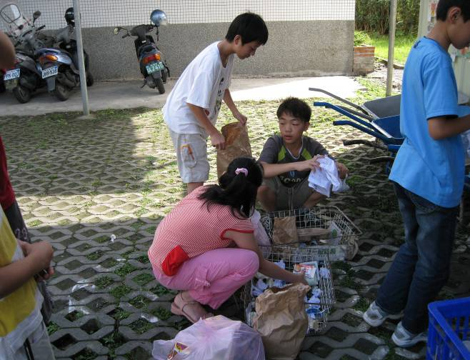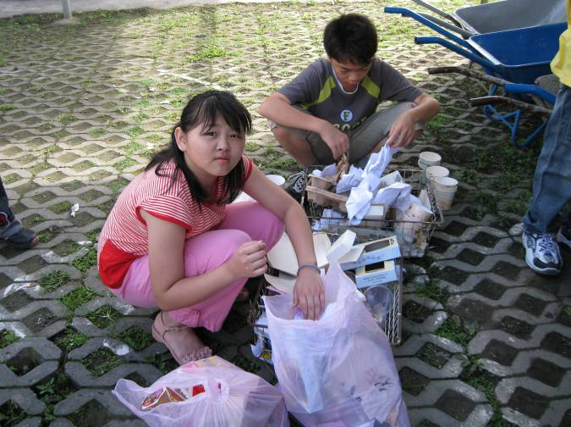
※嚴格檢查各班回收工作是否確實
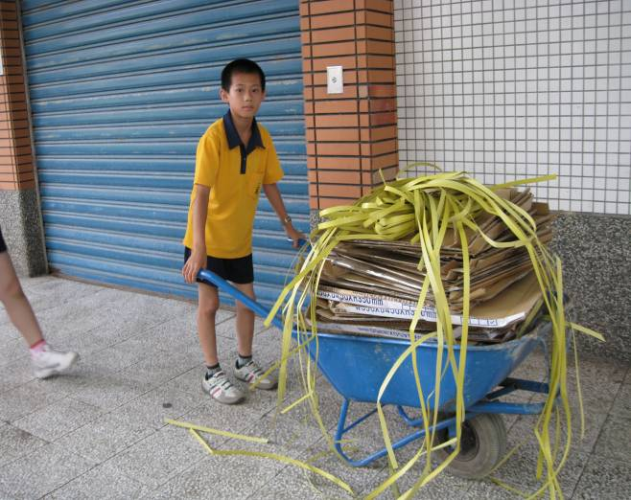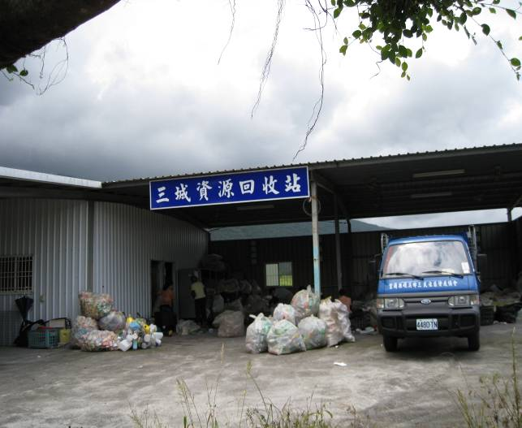
※將回收的紙箱送至三城資源回收站處理
教學省思：以往不分類回收時，回收的同學大都忙得不可開交，又因為時間的關係，所以要
求比較不嚴格，負責回收的學生都叫苦連天。現在實行每日單項回收，確實是一
個好方法，於是在學校實施，效果果然不錯，不但各班回收較確實，回收的學生
也輕鬆多了

